МІНІСТЕРСТВО ОСВІТИ І НАУКИ УКРАЇНИ

Національний аерокосмічний університет ім. М. Є. Жуковського

«Харківський авіаційний інститут»

факультет програмної інженерії та бізнесу

кафедра інженерії програмного забезпечення

**Лабораторна робота № 5**

з дисципліни « Алгоритми і структури даних »

*назва дисципліни*

на тему: «ГРАФИ. ФОРМИ ПОДАННЯ ГРАФІВ В ЕОМ»

Виконав: студент 2 курсу групи № 622п

освітньої програми

121 інженерія програмного забезпечення

(шифр і назва ОП)

Зайченко Ярослав Ігорович

(прізвище й ініціали студента)

Прийняв: канд. техн. наук, доцент на кафедрі 603 Волобуєва Ліна Олексіївна

(посада, науковий ступінь, прізвище й ініціали)

Кількість балів:

Харків – 2023

**Мета роботи** − вивчення різних форм подання графів в ЕОМ

Постановка задачі

1. Розробити програму, яка дозволяє:

* вводити граф з клавіатури;
* введення графа з текстового файлу;
* перевіряє числа вершин 𝑛 ≤ 20 і числом зв’язків 𝑚 ≤ 50 у зовнішнім форматі згідно з варіантом і перетворює у внутрішнє представлення.
* виводить на екран/форму внутрішнє представлення графа;

1. Розроблена програма має бути налагоджена і протестована на різних комбінаціях коректних і некоректних даних, які виявляються в процесі створення програми, а також аналізу можливих аномалій, пов’язаних з форматом вхідних даних.

Зміст звіту

Зміст звіту з лабораторної роботи №5 має включати наступні підрозділи:

1. Титульний аркуш
2. Постановку задачі в вказанням і описом варіанту
3. Теоретичні відомості повинні містити опис формату подання згідно з варіантом, рисунок графа та його подання у форматі, що відповідає варіанту.
4. Опис вхідних і вихідних даних
5. Опис формату вхідного файлу
6. Проектування необхідних класів і структур.
7. Функціональні тести
8. Лістинг програми та екранні форми результату роботи програми.
9. Висновки

**Варіант 9** індивідуального завдання до лабораторної роботи 5:

Тип графу – орієнтований;

Зовнішній формат подання графу – EL (Edge List);

Внутрішнє представлення списку – однозв'язний;

Внутрішнє представлення підсписку – однозв'язний циклічний

хід роботи

Опис програми:

Мова програмування: С#, операційна система Windows 11 Prо, Версія 23H2, Збірка ОС 22621.1325, процесор: Apple Silicon M1 Pro 3.20 GHz (ядер: 6), компілятор: Microsoft Visual Studio Community 2022 (64-розрядна версія ARM).

Теоретичні відомості

Опис формату подання список звʼязків (Edge List (EL))

Для подання ґрафа у вигляді списку зв'язків необхідно використовувати кілька різних роздільників, які дозволять зобразити кожний зв'язок у вигляді логічно зв'язаної пари чисел.

Основні елементи формату Edge List включають:

* **Ідентифікатори вершин.** Кожна вершина має свій унікальний ідентифікатор або мітку. Ідентифікатори можуть бути числами, символами або комбінацією обох.
* **Роздільники.** Для визначення пар зв’язків та розділення ідентифікаторів вершин використовуються роздільники. Найпоширенішим роздільником є пробіл, але його можна замінити комою, табуляцією чи іншим символом.
* **Напрямок зв'язку (опціонально).** У деяких випадках може бути важливим вказати напрямок зв'язку між вершинами. Це можна реалізувати додаванням спеціального символу чи індикатора, що вказує на напрямок.

Такий формат дозволяє лаконічно визначити зв'язки між вершинами графа, і його легко читати та редагувати.

Граф

Створимо граф, який буде задовольняти умовам поставленого завдання: не менше 11 вершин, але не більше 20, та кількість зв’язків не більше 50. Створений граф подано на рисунку 1.

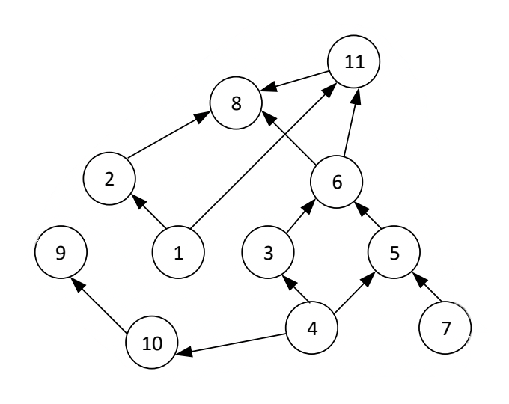

Рисунок 1 – Графічне подання графа

Подання графа у форматі Edge List (EL)

Відповідно до рисунку 1, подання графу у форматі заданого для варіанту 9 записано нижче:

*1 2; 1 11; 2 8; 3 6; 4 3; 4 5; 4 10; 5 6; 6 8; 6 11; 7 5; 10 9; 11 8;*

Опис вхідних і вихідних даних програми:

**Вхідні дані:**

* ushort input – змінна використовується для перевірки введеного числового значення на відповідність заданої в метод області допустимих значень;
* string input_keyboard – приймає введений граф з клавіатури;
* var key – змінна для зчитування натиснутої клавіші. Використовується для відокремлення операцій в консолі за допомогою перевірки натискання клавіші Enter;
* inputFromFile – приймає введений граф з файлу з розширенням *.txt;

**Вихідні дані:**

* Graph graph – структура даних яка зберігає дуги графа в однозв'язному списку та вершини в однозв'язному циклічному списку.
* Edge_LinkedList current – запис поточної дуги переданого в метод графу для виведення на екран;

Опис формату вхідного файлу

Формату вхідного файлу для зчитування текстового файлу в змінну string та наступний запис графу включає наступні характеристики:

* Тип файлу: Текстовий файл (*.txt);
* Кодування: UTF-8;
* Структура файлу: Список зв'язків (Edge List);
* Роздільник вершин: Пробіл
* Роздільник дуг: Крапка з комою(+пробіл);
* Приклад вмісту файлу:

1. 1 2; 1 11; 2 8; 3 6; 4 3;
2. 4 5;4 10;5 6;6 8;6 11;7 5

Проектування необхідних класів і структур.

Vershyna - Представляє вершину графа.

* int inf: Інформаційне поле, яке містить додаткову інформацію про вершину.

public class Vershyna

{

public int inf;

public Vershyna(int value)

}

Edge - Представляє ребро графа.

* Vershyna Start: Початкова вершина ребра.
* Vershyna End: Закінчальна вершина ребра.

public class Edge

{

public Vershyna Start;

public Vershyna End;

public Edge(Vershyna start, Vershyna end)

}

Pid_sp_Vershyny - Представляє вершину графа в однозв'язному підсписку.

* Vershyna inf: Інформаційне поле, яке містить вершину.
* Pid_sp_Vershyny Next: Вказівник на наступний елемент у підсписку.

public class Pid_sp_Vershyny

{

public Vershyna inf;

public Pid_sp_Vershyny Next;

public Pid_sp_Vershyny(Vershyna value)

}

Edge_LinkedList - Представляє ребро графа в однозв'язному списку ребер.

* Edge Data: Ребро, яке міститься в вузлі списку.
* Edge_LinkedList Next: Вказівник на наступний елемент у списку.

public class Edge_LinkedList

{

public Edge Data { get; set; }

public Edge_LinkedList Next { get; set; }

public Edge_LinkedList(Edge data)

}

Graph - Представляє граф.

* Edge_LinkedList Edges: Список ребер графа у вигляді однозв'язного списку.
* Pid_sp_Vershyny Vertices: Циклічний підсписок вершин графа.
* const int MaxEdges: Константа, що визначає максимально допустиму кількість ребер.
* int currentEdgeCount: Лічильник кількості ребер у графі.
* public void AddEdge(Edge edge): Додає ребро до графа, включаючи оновлення списку ребер та підсписку вершин.

public class Graph

{

public Edge_LinkedList Edges { get; private set; }

public Pid_sp_Vershyny Vertices { get; private set; }

private const int MaxEdges = 50;

private int currentEdgeCount;

public void AddEdge(Edge edge)

{

if (currentEdgeCount >= MaxEdges)

throw new Exception($"Кількість зв'язків в графі перевищило максимально допустиму кількість - ({MaxEdges}).");

Edge_LinkedList newEdgeNode = new Edge_LinkedList(edge);

newEdgeNode.Next = Edges;

Edges = newEdgeNode;

Pid_sp_Vershyny newVertexNode = new Pid_sp_Vershyny(edge.Start);

newVertexNode.Next = Vertices;

Vertices = newVertexNode;

currentEdgeCount++;

}

}

Функціональні тести

Введення графу, в якого кількість вершин менша 11. Результат подано на рисунку 2.

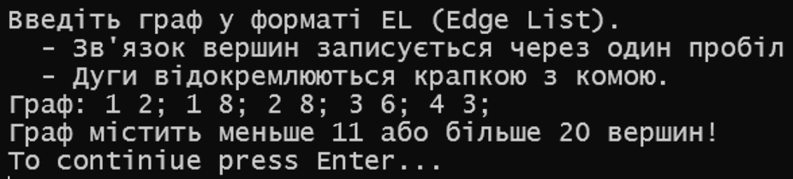

Рисунок 2 – помилка кількості вершин в графі

Введення графа з буквенними символами не перешкоджають роботі програми. Результат на рисунку 3.

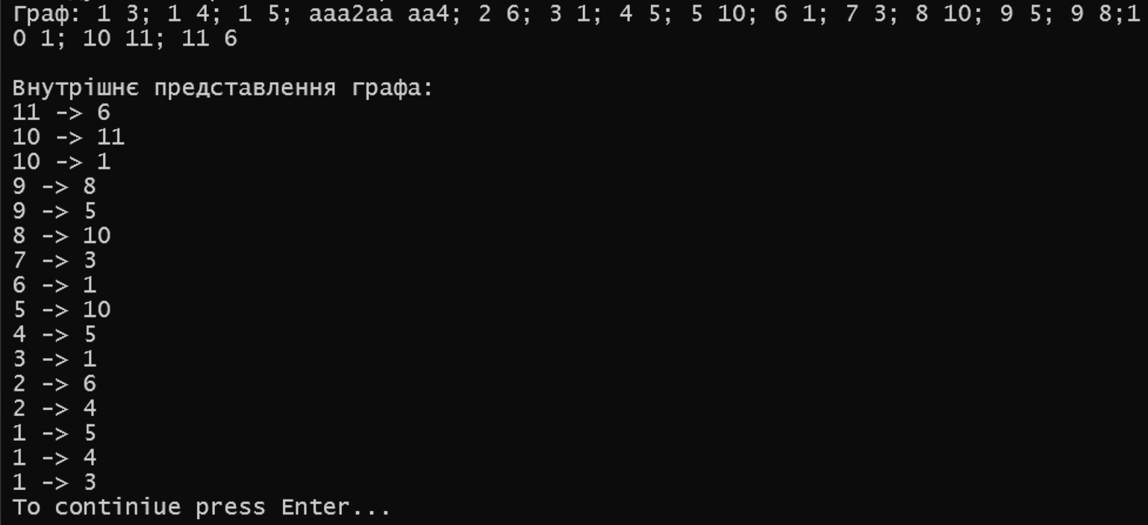

Рисунок 3 – введення букв у граф

При використанні не тих роздільників програма виводить повідомлення в яких елементах була помилка та при перевірці відповідності кількості вершин вивела помилку на перервала виконання. Результат на рисунку 4.

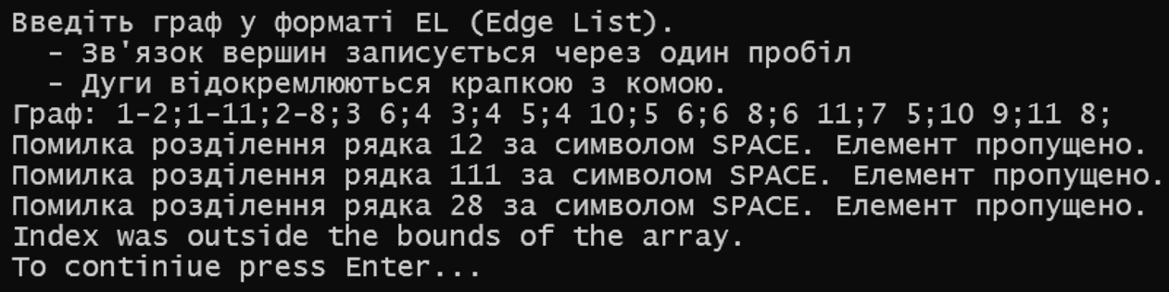

Рисунок 4 – введення букв у граф

Кількість вершин графа більше 20. Результат на рисунку 5

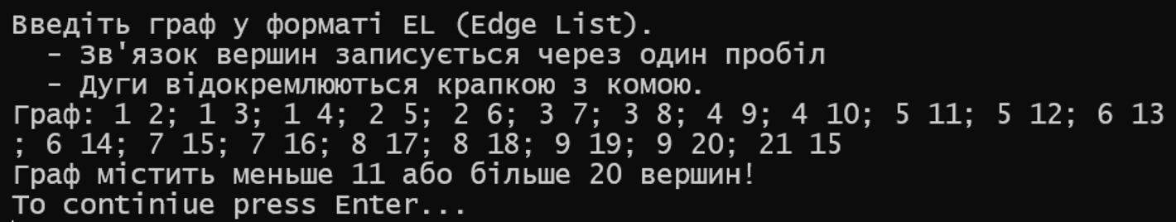

Рисунок 5 – граф з 21 вершиною

За умовою завдання в графі не може бути більше 50 зв’язків. Результат роботи програми на рисунку 6.

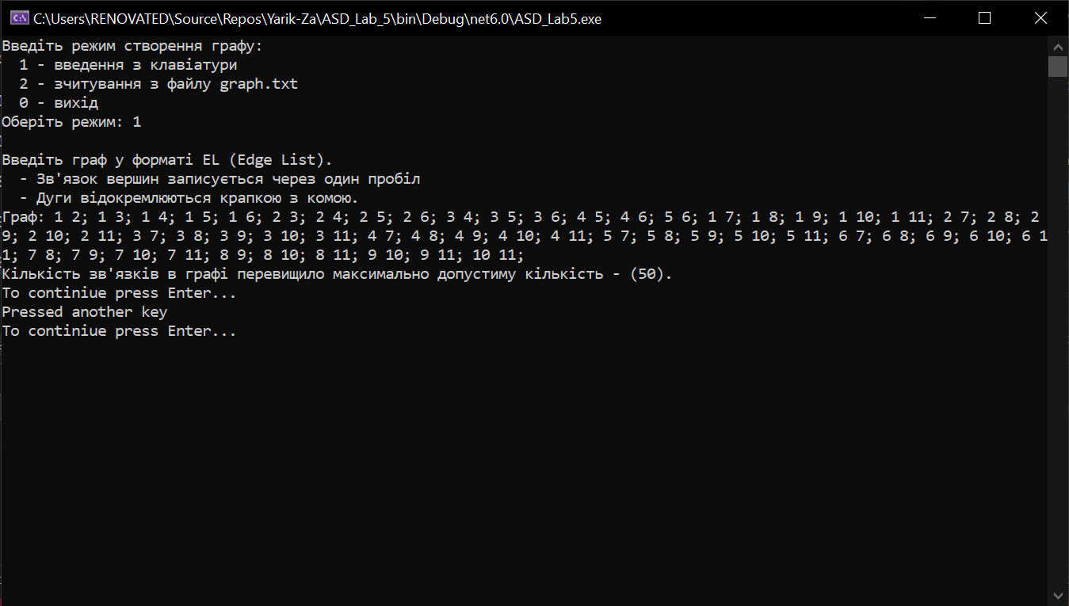

Рисунок 6 – граф з 50 зв’язками

Результати аналогічних тестових випадків але при використанні текстового файлу з внутрішнім поданням графу подано на рисунках 7-12

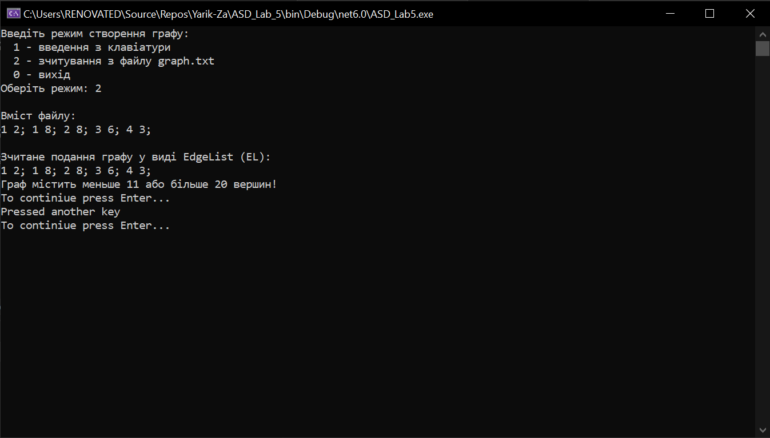

Рисунок 7 – граф з малою кількістю вершин у файлі

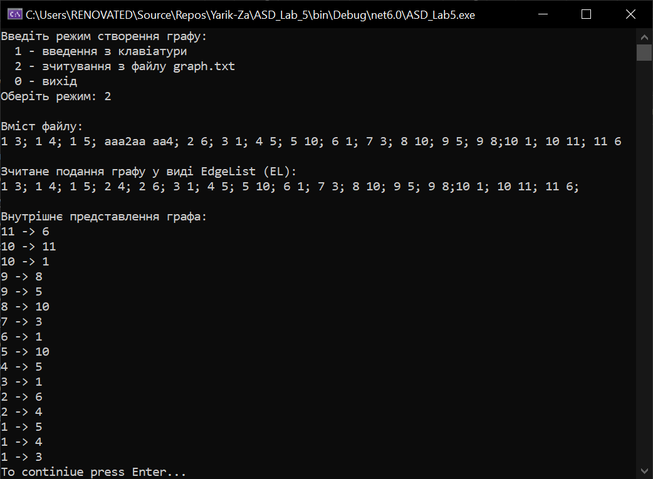

Рисунок 8 – граф з буквенними символами у файлі

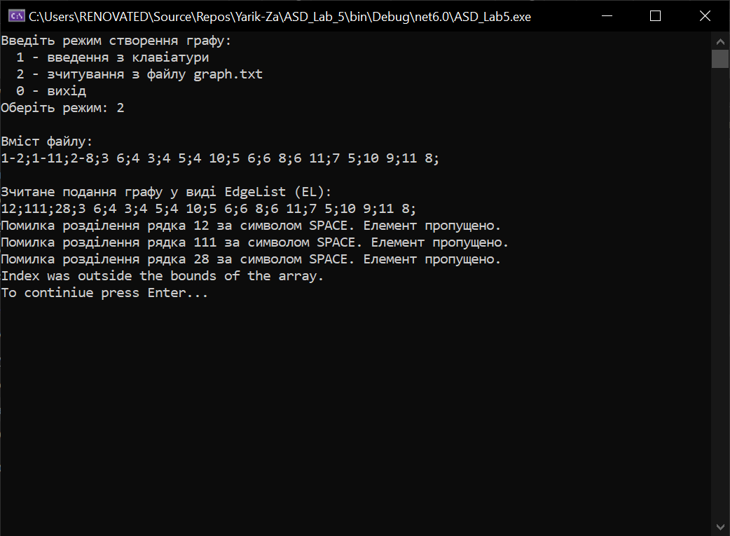

Рисунок 9 – граф з неправильними роздільниками у файлі

Рисунок 10 – граф з неправильними роздільниками у файлі

ВИСНОВОК

У ході виконання лабораторної роботи я:

* Детально описав абстрактний тип даних - дерево та визначив основні функції для його роботи на абстрактному та логічному рівнях.

Реалізація цих функцій включає в себе:

* Початкову ініціалізацію дерева, яка передбачає створення кореневого вузла.
* Перевірку на пустоту дерева шляхом перевірки наявності кореневого вузла.
* Додавання нового вузла (нащадка) в дерево, що може включати в себе перевірку унікальності ключа та встановлення відповідних зв'язків між вузлами.
* Видалення вузла з дерева, яке може включати в себе різні випадки - видалення листа, вузла з одним нащадком або вузла з двома нащадками.
* Пошук вузла в дереві, який може виконуватися за його ключем.
* Виведення структури дерева на екран у вигляді, вказаному у варіанті завдання.

Для реалізації цих функцій використовуються базові операції роботи з деревом, такі як додавання, видалення, пошук та перевірка на порожність. Основні функції виконуються на абстрактному рівні, що дозволяє їх використання у різних конкретних реалізаціях дерев.

* Додаток, який я створив, демонструє роботу основних функцій з використанням дерева. Програма включає в себе інтерактивний інтерфейс для введення даних та виклику функцій, таких як додавання, видалення, пошук та виведення дерева на екран. Це дозволяє ефективно перевірити коректність роботи реалізованих функцій.
* Написав звіт

ДОДАТОК А

Машинний лістинг програми

Program.cs:

using System.Linq.Expressions;

using System.Text;

namespace ASD_Lab_4

{

internal class Program

{

static void Main(string[] args)

{

// Устанавливаем кодировку консоли на UTF-8

Console.InputEncoding = Encoding.UTF8;

Console.OutputEncoding = Encoding.UTF8;

Tree myTree = null;

string Menu = "1 Початкова ініціалізація дерева\n" +

"2 Перевірка дерева на пустоту\n" +

"3 Додавання вузла дерева (нового нащадка)\n" +

"4 Видалення вузла дерева\n" +

"5 Пошук вузла в дереві\n" +

"6 Виведення дерева на екран\n" +

"7 Ініціалізувати ціле дерево за варіантом\n" +

"0 Вихід";

while (true)

{

try

{

Console.WriteLine(Menu);

switch (Input_range("Оберіть операцію: ", 7, 0))

{

case 0: Environment.Exit(0); break;

case 1:

Console.WriteLine("Введіть корінь дерева");

string korin = Console.ReadLine();

myTree = new Tree(korin);

Console.WriteLine($"Корінь дерева {myTree.T.inf} створено успішно"); PressEnter();

break;

case 2:

if (myTree == null) { Console.WriteLine("Дерево не існує."); PressEnter(); break; }

if (myTree.TreeExists()) Console.WriteLine("Дерево існує.");

else Console.WriteLine("Дерево не існує."); PressEnter(); break;

case 3:

Console.WriteLine("Введіть інформацію для нового елементу:");

string info = Console.ReadLine();

Console.WriteLine("Виберіть батьківський елемент:");

string parentInfo = Console.ReadLine();

Console.WriteLine("Виберіть напрям для нового елементу (L - ліво, R - право):");

char direction;

if (!char.TryParse(Console.ReadLine().ToUpper(), out direction) || (direction != 'L' && direction != 'R'))

Console.WriteLine("Введіть коректне значення для напряму (L або R).");

ElTree parentNode = myTree.Find(myTree.T, parentInfo);

if (parentNode == null)

Console.WriteLine($"Батьківський елемент з інформацією '{parentInfo}' не знайдений.");

if (myTree.Add(parentNode, info, direction))

Console.WriteLine($"Елемент з інформацією '{info}' доданий до дерева.");

else

Console.WriteLine("Додавання не вдалося. Можливо, елемент вже існує або напрям вже зайнятий.");

PressEnter(); break;

case 4:

Console.WriteLine("Введіть інформацію з елементу дерева для видалення");

string del_el = Console.ReadLine();

if (myTree.Remove(ref myTree.T, del_el))

Console.WriteLine($"Видалення {del_el} успішно!");

else Console.WriteLine("Елемент не був видалений!");

PressEnter(); break;

case 5:

Console.WriteLine("Введіть інформацію з елементу дерева для пошуку");

string find_el = Console.ReadLine();

ElTree el = myTree.Find(myTree.T, find_el);

if (el != null)

{

ElTree el_father = myTree.Find_Father(myTree.T, el.inf);

Console.WriteLine($"Eлемент {el.inf} знайдено успішно! Батько: {el_father?.inf ?? "Немає батька"} ");

}

else Console.WriteLine("Елемент не було знайдено");

PressEnter(); break;

case 6:

string res = "";

myTree.TreeInString(myTree.T, ref res);

Console.WriteLine("Дерево -> " + res);

PressEnter(); break;

case 7:

myTree = Initalized_tree();

Console.WriteLine("Process OK!");

PressEnter(); break;

}

}

catch (Exception ex) { Console.WriteLine(ex.Message); }

}

}

public static Tree Initalized_tree()

{

Tree myTr = new Tree("Керівник"); //створюємо кореневий елемент

ElTree temp = myTr.T;

myTr.Add(temp, "Підрозділ 1", 'L');

temp = temp.L;

myTr.Add(temp, "Відділ виробництва", 'L');

myTr.Add(temp, "Підрозділ 2", 'R');

temp = temp.L;

myTr.Add(temp, "Відділ якості", 'R');

temp = temp.R;

myTr.Add(temp, "Відділ безпеки", 'R');

temp = myTr.T.L.R;

myTr.Add(temp, "Відділ маркетингу", 'L');

myTr.Add(temp, "Підрозділ 3", 'R');

temp = temp.L;

myTr.Add(temp, "Відділ продажів", 'R');

temp = temp.R;

myTr.Add(temp, "Відділ реклами", 'R');

temp = myTr.T.L.R.R;

myTr.Add(temp, "Відділ фінансів", 'L');

temp = temp.L;

myTr.Add(temp, "Відділ бухгалтерії", 'R');

temp = temp.R;

myTr.Add(temp, "Відділ інвестицій", 'R');

return myTr;

}

public static ushort Input_range(string text, ushort up_range, ushort down_range)

{

while (true)

{

ushort input;

try

{

Console.Write(text);

input = Byte.Parse(Console.ReadLine());

if (input > up_range || input < down_range)

throw new Exception($"Value should be in range {down_range}-{up_range}.");

}

catch (Exception ex)

{

Console.WriteLine($"{ex.Message}");

continue;

}

Console.WriteLine();

return input;

}

}

public static void PressEnter()

{

while (true)

{

Console.WriteLine("To continiue press Enter...");

var key = Console.ReadKey(intercept: true);

if (key.Key == ConsoleKey.Enter)

{

Console.Clear();

break; // Выход из цикла, если нажата клавиша Enter

}

else Console.WriteLine("Pressed another key");

}

}

#region reference

/*

- Начальник(Керівник)

- Підрозділ 1

- Відділ виробництва

- Відділ якості

- Відділ безпеки

- Підрозділ 2

- Відділ маркетингу

- Відділ продажів

- Відділ реклами

- Підрозділ 3

- Відділ фінансів

- Відділ бухгалтерії

- Відділ інвестицій

Керівник

/ | \

П1 П2 П3

/|\ /|\ /|\

В Я Б М П Р Ф Б І

*/

#endregion

}

}

ДОДАТОК Б

Машинний лістинг створеного класу

TreeClass.cs

namespace ASD_Lab_4

{

public class ElTree

{

public ElTree L, R; //покажчик на піддерева

public string inf;

public ElTree(string inf)

{

this.inf = inf;

this.L = null; // Початково обидва піддерева пусті

this.R = null;

}

}

public class Tree

{

public ElTree T;

public Tree(string inf)

{

T = new ElTree(inf);

}

public ElTree Find(ElTree V, string inf) //пошук вузла з інформацією

{

if (V != null)

{

if (V.inf == inf) return V;

ElTree temp = Find(V.L, inf);

if (temp != null)

return temp;

return temp = Find(V.R, inf);

}

return null;

}

public ElTree Find_Father(ElTree V, string inf)//пошук предка вузла з інформацією

{

if (V != null)

{

if ((V.L != null) && (V.L.inf == inf)) return V;

if ((V.R != null) && (V.R.inf == inf)) return V;

//return Find_Father(V.L, inf);

ElTree temp = Find_Father(V.L, inf);

if (temp != null)

return temp;

return Find_Father(V.R, inf);

//return temp = Find(V.R, inf);

}

return null;

}

public bool Add(ElTree V, string inf, char S)//додавання вузла з інформацією вліво/вправо s=L/R.

{

ElTree temp = new ElTree(inf);

switch (S)

{

case 'L':

if (V.L == null)

{

V.L = temp;

return true;

}

else return false;

case 'R':

if (V.R == null)

{

V.R = temp;

return true;

}

else return false;

}

return false;

}

public bool Remove(ref ElTree V, string inf)//видалення вузла з інформацією

{

ElTree father;

ElTree temp = Find(V, inf);//шукаємо вузол

if (temp == null) return false; //вузла не існує

father = Find_Father(V, inf); //шукаємо предка

if (father == null)

{

//видаляємо корінь

V = null;

return true;

}

if ((father.L != null) && (father.L.inf == inf))

{

//видаляємо лівого потомка

father.L = null;

return true;

}

//видаляємо правого потомка

father.R = null;

return true;

}

public void TreeInString(ElTree V, ref string s)

{

if (V == null)

return;

Stack<ElTree> stack = new Stack<ElTree>();

stack.Push(V);

Stack<string> outputStack = new Stack<string>(); // Для збереження виводу у зворотньому порядку

while (stack.Count > 0)

{

ElTree current = stack.Pop();

outputStack.Push(current.inf); // Додаємо поточний вузол до стеку виводу

if (current.L != null)

stack.Push(current.L);

if (current.R != null)

stack.Push(current.R);

}

// Виводимо вміст стеку у зворотньому порядку до рядка

while (outputStack.Count > 0)

s += outputStack.Pop()+" ";

}

public bool TreeExists()

{

return T != null;

}

}

}